|  |  |
| --- | --- |
| **Fluxbox. Подробная настройка** | |
| Дата публикации: Sept. 15, 2009, 5:34 p.m. | Теги: [*оконный менеджер*](http://zenux.ru/tags/%D0%BE%D0%BA%D0%BE%D0%BD%D0%BD%D1%8B%D0%B9%20%D0%BC%D0%B5%D0%BD%D0%B5%D0%B4%D0%B6%D0%B5%D1%80/), [*fluxbox*](http://zenux.ru/tags/fluxbox/), [*настройка*](http://zenux.ru/tags/%D0%BD%D0%B0%D1%81%D1%82%D1%80%D0%BE%D0%B9%D0%BA%D0%B0/), |
| Автор:*Brainsburn* |  |

Хотя документация по **Fluxbox** существует в достаточном количестве, я все-же составил свой вариант, который нацелен в основном именно на настройку и описание часто используемых и важных функций Fluxbox.   
  
**Что такое Fluxbox?**  
Fluxbox - оконный менеджер, основанный на Blackbox. Все =)  
  
**Почему Fluxbox?**  
Мне Fluxbox нравится за то, что он очень легкий (не нагружает железо) и за то, что это - WM, а не DE. Я давно перестал любить DE, потому-что в любом случае весь необходимый софт ставлю сам и все, что мне нужно от WM - это приятное оформление заголовков окон и тулбар (панель задач) с часами. Fluxbox выглядит чрезвычайно легким, в нем нет ничего лишнего и при этом он обладает достаточным количеством настроек. Я просто начал его использовать, он мне понравился и я не нахожу причин начать использовать другие WM.  
  
**Как установить Fluxbox?**  
Он есть в репозиториях/портежах всех популярных дистрибутивов.  
  
**Как запустить Fluxbox?**  
Можно запустить несколькими способами, но мне нравится такой:

echo "startfluxbox" >> ~/.xinitrc

После чего можно запустить X командой *startx* и вместе с ними запустится и Fluxbox.   
  
**Какие инструменты входят в комплект Fluxbox?**  
**fbrun**  
С помощью fbrun можно запускать программы, которых нет в меню. Вызывается по нажатию alt+F2 и на экране появляется поле для ввода команды.  
**fluxbox-generate_menu**. Для чего она служит, понятно из названия. Но я предпочитаю редактировать меню в текстовом редакторе так как мне нужно.   
  
**Закладки**  
Вы кликаете на заголовке окна третьей кнопкой мыши, передвигаете его на другое окно и эти окна группируются. Довольно полезная фишка. Удалить закладку можно также - кликнув по ней третьей кнопкой мыши и передвинув на свободное место.   
  
**Какие в Fluxbox дефолтные сочетания клавиш?**  
Список умолчальных сочетаний клавиш в **Fluxbox** 1.1.1:  
  
Правая кнопка мыши на рабочем столе: показать меню  
Левая кнопка мыши на рабочем столе: скрыть меню  
Колесико мыши на рабочем столе: переключение между рабочими столами  
Alt-LeftClick на окне программы: перетащить окно (очень удобная фишка, часто ее использую)  
Alt-Tab: переключение между окнами  
Alt-F1: запустить эмулятор терминала xterm. Если вы используете другой терминал, например terminal, можно изменить в файле *~/.fluxbox/keys* строку  
Mod1 F1 :Exec xterm  
на  
Mod1 F1 :Exec terminal  
Alt-F2: диалог "выполнить" (посреди экрана появляется поле для ввода команды)  
Alt-F4: закрыть окно  
Alt-F9: свернуть окно  
Alt-F10: развернуть окно на весь экран  
Alt-F11: развернуть окно в полноэкранном режиме  
Ctrl-F1..F12: переключиться на указанный рабочий стол  
Правый Win + F1..F12: переслать активное окно на указанный рабочий стол  
Ctrl + Правый Win + F1..F12: переслать активное окно на указанный рабочий стол и переключиться на этот рабочий стол  
  
**Как назначить сочетания клавиш в Fluxbox с мультимедийной клавиатуры?**  
Если у вас мультимедийная клавиатура со множеством дополнительных клавиш и если у вас настроен HAL, то вы можете легко назначить свои сочетания клавиш. Для этого вам понадобится утилита *xev*. Обычно она устанавливается вместе с иксами, если нет, установите сами. Запустите в терминале xev и нажмите одну из клавиш вашей клавиатуры. Вы увидите нечто подобное:

KeyRelease event, serial 37, synthetic NO, window 0x1e00001,

root 0x13c, subw 0x0, time 92402822, (-1074,562), root:(427,580),

state 0x0, keycode 180 (keysym 0x1008ff18, XF86HomePage), same_screen YES,

XLookupString gives 0 bytes:

XFilterEvent returns: False

Вам из этого всего нужен только keycode, поэтому облегчить жизнь можно командой

xev | grep keycode

state 0x0, keycode 180 (keysym 0x1008ff18, XF86HomePage), same_screen YES,

Такой вывод получается, когда я нажимаю кнопку с изображением Internet Explorer на моей клавиатуре, которую мне очень хочется стереть и заменить на что-нибудь более привычное :) В моем случае код клавиши - 180. Далее, открываете файл *~/.fluxbox/keys* и добавляете туда строчку:

180 :Exec firefox

Теперь при нажатии этой клавиши у вас будет запускаться **Firefox**. Таким образом можно очень удобно настроить "горячие клавиши" не боясь "задеть" лишнее приложение.  
  
**Как установить фон рабочего стола в Fluxbox?**  
В **fluxbox** есть утилита **fbsetbg**, которая работает с программами, которые, в свою очередь, ставят обои на раб. стол. Одна из таких программ - **feh**. Установите ее и тогда вы сможете поставить картинку на рабочий стол такой командой:

fbsetbg -f /path/to/picture.png

Чтобы последний установленный фон автоматически ставился при каждом запуске **Fluxbox**, надо добавить в файл *~/.fluxbox/init* строчку:

session.screen0.rootCommand: fbsetbg -l

**Как добавить приложение в автозапуск в Fluxbox?**  
Очень просто - также как вы добавили сам **fluxbox** в "автозагрузку" иксам. То есть через файл*~/.xinitrc*  
Например, чтобы при запуске **fluxbox** автоматически стартовали джаббер-клиент Psi, icq-клиент qutim и системный монитор conky, файл *~/.xinitrc* должен выглядеть так:

psi &

qutim &

conky &

srartfluxbox

**Как редактировать меню Fluxbox?**  
Главное меню вызывается по клику правой кнопкой мыши на рабочем столе. Конфигурационный файл меню имеет имя *~/.fluxbox/menu*. Он очень прост в редактировании, поэтому я даже не буду говорить, как это делать, отмечу лишь основные моменты. Пример простейшего файла меню:

[begin] (Fluxbox)

[encoding] {UTF-8}

[exec] (Terminal) {terminal}

[exec] (Audacious) {audacious2}

[submenu] (Сеть)

[exec] (Firefox) {firefox}

[exec] (Pidgin) {pidgin}

[end]

[endencoding]

[end]

В таком меню будет 2 программы и подменю "Сеть" с еще двумя программами.   
Список основных команд меню:

[begin] (Заголовок меню)

[submenu] (Заголовок подменю)

[exec] (Название программы) {команда_для_запуска_программы}

[end]

[nop] (----я--разделитель-----)

**Как использовать темы (стили) Fluxbox?**  
Тема **fluxbox** - это обычный текстовый файл, который содержит в себе настройки того, как будет выглядеть **flufbox**. Кроме текстового файла в стилях используются xpm картинки ( например для кнопок "свернуть", "развернуть" и "закрыть" и тд ). Стили могут храниться в *~/.fluxbox/styles* или в*/usr/share/fluxbox/styles*. Стили не сложны в устройстве и их строение легко понять, просто просмотрев файл стиля в текстовом редакторе. По умолчанию **Fluxbox** поставляется уже с набором стилей. Выберите один в меню Fluxbox menu - Styles - Fluxbox core styles и откройте его файл в текстовом редакторе (ищите в каталоге /usr/share/fluxbox/styles). Можно заметить, что в стилях есть несколько директив: menu, window и toolbar, которые определяют настройки для соответствующих элементов оконного менеджера. В **Gentoo** есть пакет с названием fluxbox-styles-fluxmod, который содержит большое количество разных стилей. В вашем дистрибутиве он может называться по-другому, воспользуйтесь поиском по слову **fluxbox**. Создавать свой стиль с нуля - занятие не благодарное, поэтому я просто выбрал стиль, который мне больше понравился и чутка подправил его - указал любимый шрифт и подстроил цвета.   
  
Чтобы не быть голословным, прикрепляю несколько скриншотов (некоторые - мои, а некоторые - нет)   
  
[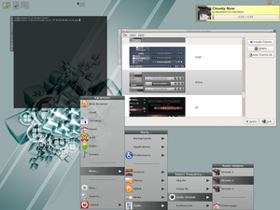](http://zenux.ru/media/screenshots/Fluxbox_%D0%BE%D0%BA%D0%BE%D0%BD%D0%BD%D1%8B%D0%B9_%D0%BC%D0%B5%D0%BD%D0%B5%D0%B4%D0%B6%D0%B5%D1%80_linux__07-11-2010-14-45-37.png) [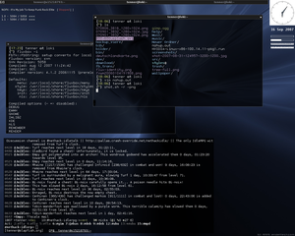](http://zenux.ru/media/screenshots/Fluxbox_%D0%BE%D0%BA%D0%BE%D0%BD%D0%BD%D1%8B%D0%B9_%D0%BC%D0%B5%D0%BD%D0%B5%D0%B4%D0%B6%D0%B5%D1%80_linux__07-11-2010-14-45-51.png)[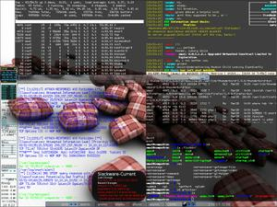](http://zenux.ru/media/screenshots/Fluxbox_%D0%BE%D0%BA%D0%BE%D0%BD%D0%BD%D1%8B%D0%B9_%D0%BC%D0%B5%D0%BD%D0%B5%D0%B4%D0%B6%D0%B5%D1%80_linux__07-11-2010-14-47-20.jpg) [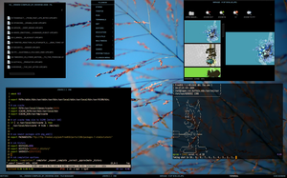](http://zenux.ru/media/screenshots/Fluxbox_%D0%BE%D0%BA%D0%BE%D0%BD%D0%BD%D1%8B%D0%B9_%D0%BC%D0%B5%D0%BD%D0%B5%D0%B4%D0%B6%D0%B5%D1%80_linux__07-11-2010-14-47-36.png)[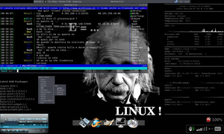](http://zenux.ru/media/screenshots/Fluxbox_%D0%BE%D0%BA%D0%BE%D0%BD%D0%BD%D1%8B%D0%B9_%D0%BC%D0%B5%D0%BD%D0%B5%D0%B4%D0%B6%D0%B5%D1%80_linux__07-11-2010-14-47-51.png) [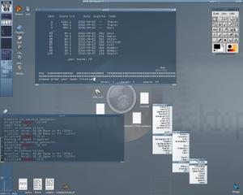](http://zenux.ru/media/screenshots/Fluxbox_%D0%BE%D0%BA%D0%BE%D0%BD%D0%BD%D1%8B%D0%B9_%D0%BC%D0%B5%D0%BD%D0%B5%D0%B4%D0%B6%D0%B5%D1%80_linux__07-11-2010-14-48-02.jpg)[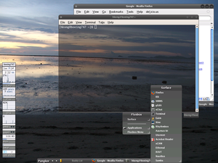](http://zenux.ru/media/screenshots/Fluxbox_%D0%BE%D0%BA%D0%BE%D0%BD%D0%BD%D1%8B%D0%B9_%D0%BC%D0%B5%D0%BD%D0%B5%D0%B4%D0%B6%D0%B5%D1%80_linux__07-11-2010-14-48-19.png) [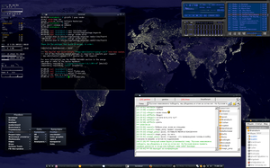](http://zenux.ru/media/screenshots/Fluxbox_%D0%BE%D0%BA%D0%BE%D0%BD%D0%BD%D1%8B%D0%B9_%D0%BC%D0%B5%D0%BD%D0%B5%D0%B4%D0%B6%D0%B5%D1%80_linux__07-11-2010-14-48-37.png)[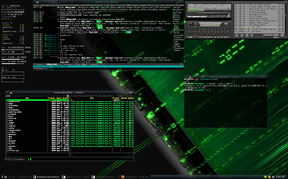](http://zenux.ru/media/screenshots/Fluxbox_%D0%BE%D0%BA%D0%BE%D0%BD%D0%BD%D1%8B%D0%B9_%D0%BC%D0%B5%D0%BD%D0%B5%D0%B4%D0%B6%D0%B5%D1%80_linux__07-11-2010-14-48-54.png)